

**Unidade 1 – Bloco 3**



Planejar Recursos Humanos

**Saídas**

**Meny Ribas**



**Plano de gerenciamento de**

**Recursos Humanos**





Processos de Gerenciamento de RH

1. **Planejar o gerenciamento de Recursos Humanos**



|  |  |  |
| --- | --- | --- |
| **4. Gerenciar a** |  | **2. Mobilizar a** |
| **equipe do** | **Processos** | **equipe do** |
| **projeto** |  | **projeto** |

1. **Desenvolver a equipe do projeto**

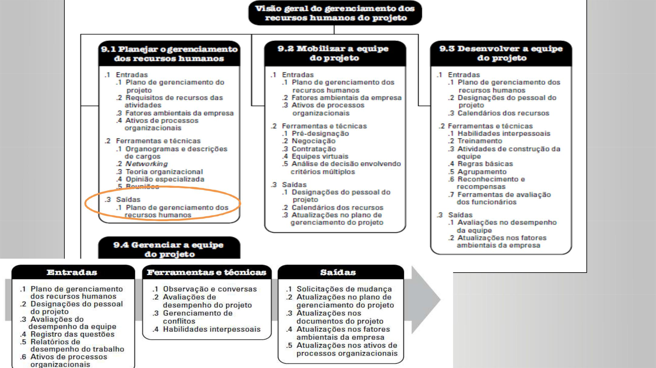

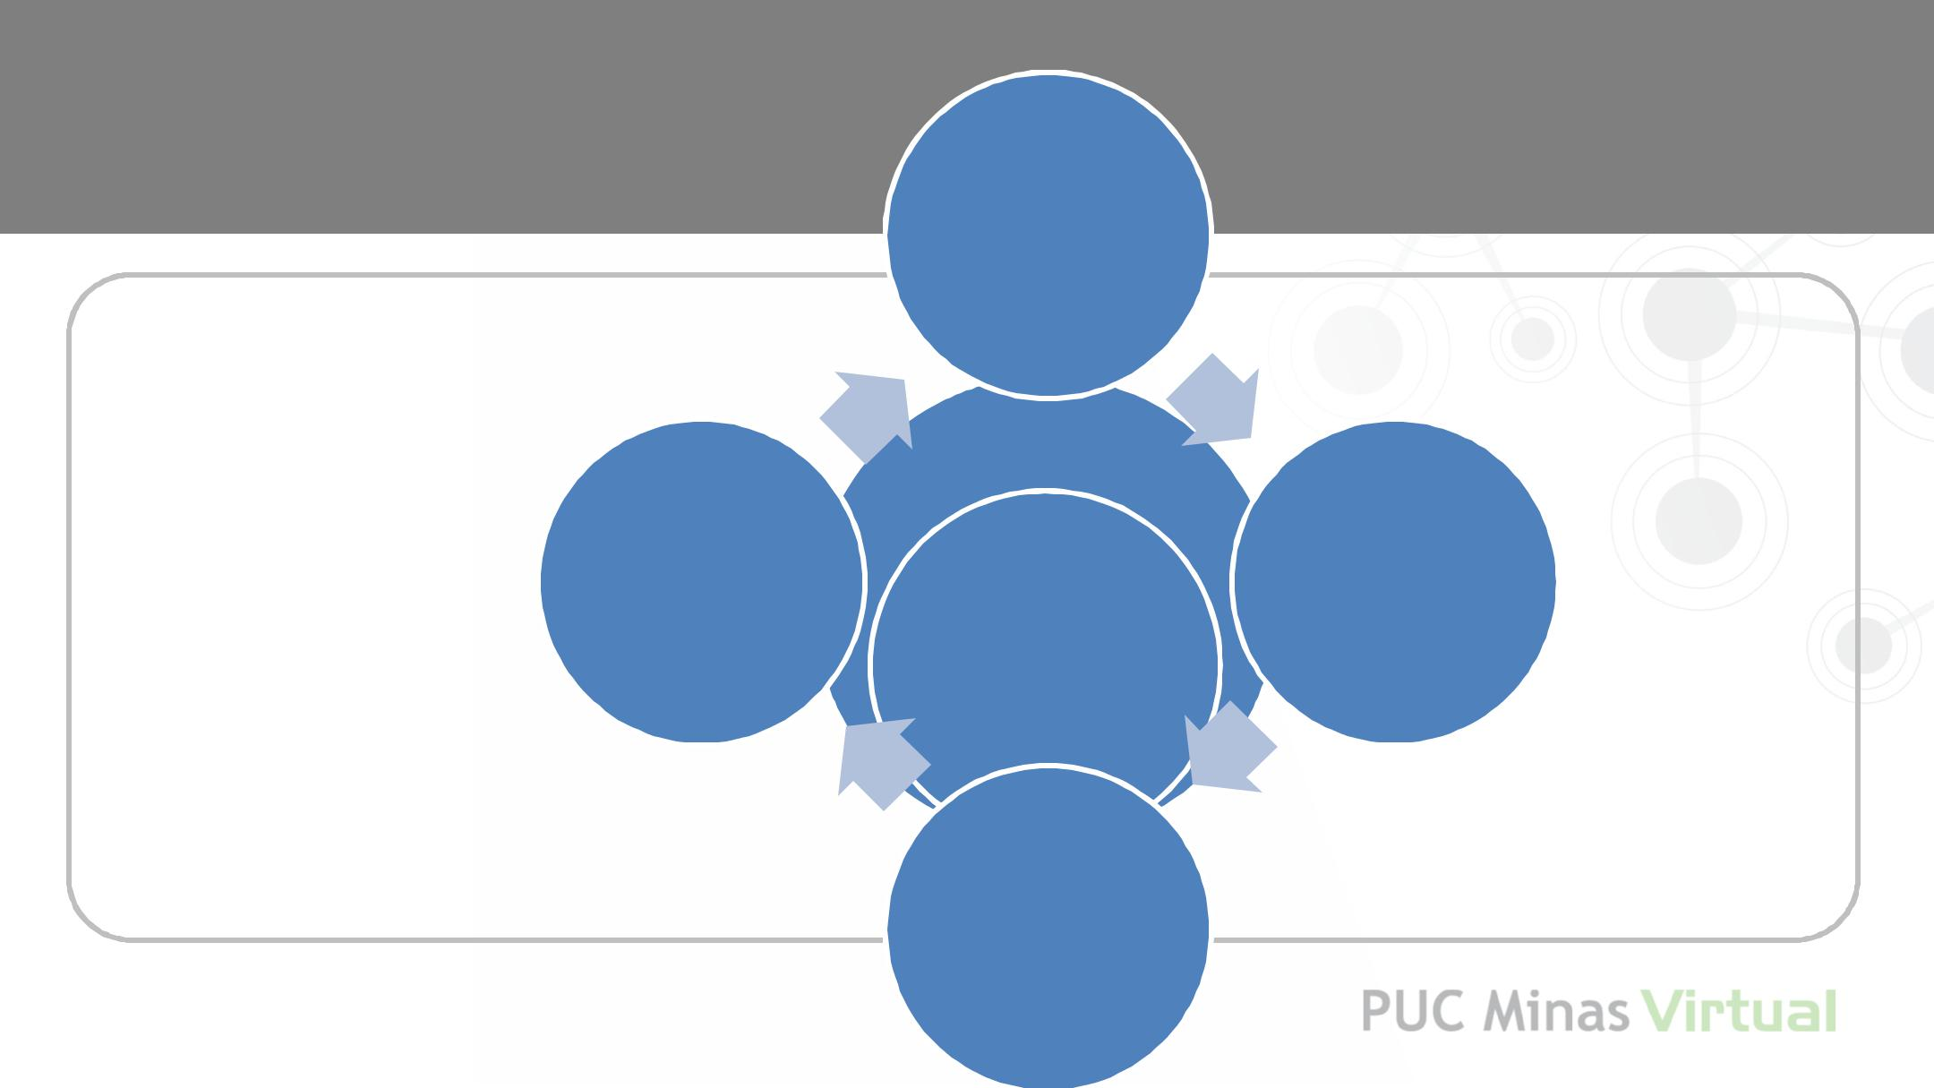

**Planejar gerenciamento dos recursos humanos**

definidos

**Plano de**

**Gerenciamento do**

**Projeto**

liberados mobilizados

Plano de

Gerenciamento

de Recursos

Humanos

gerenciados



**O que deve constar no**

**Plano de GRH?**





1. **Papeis e responsabilidades**



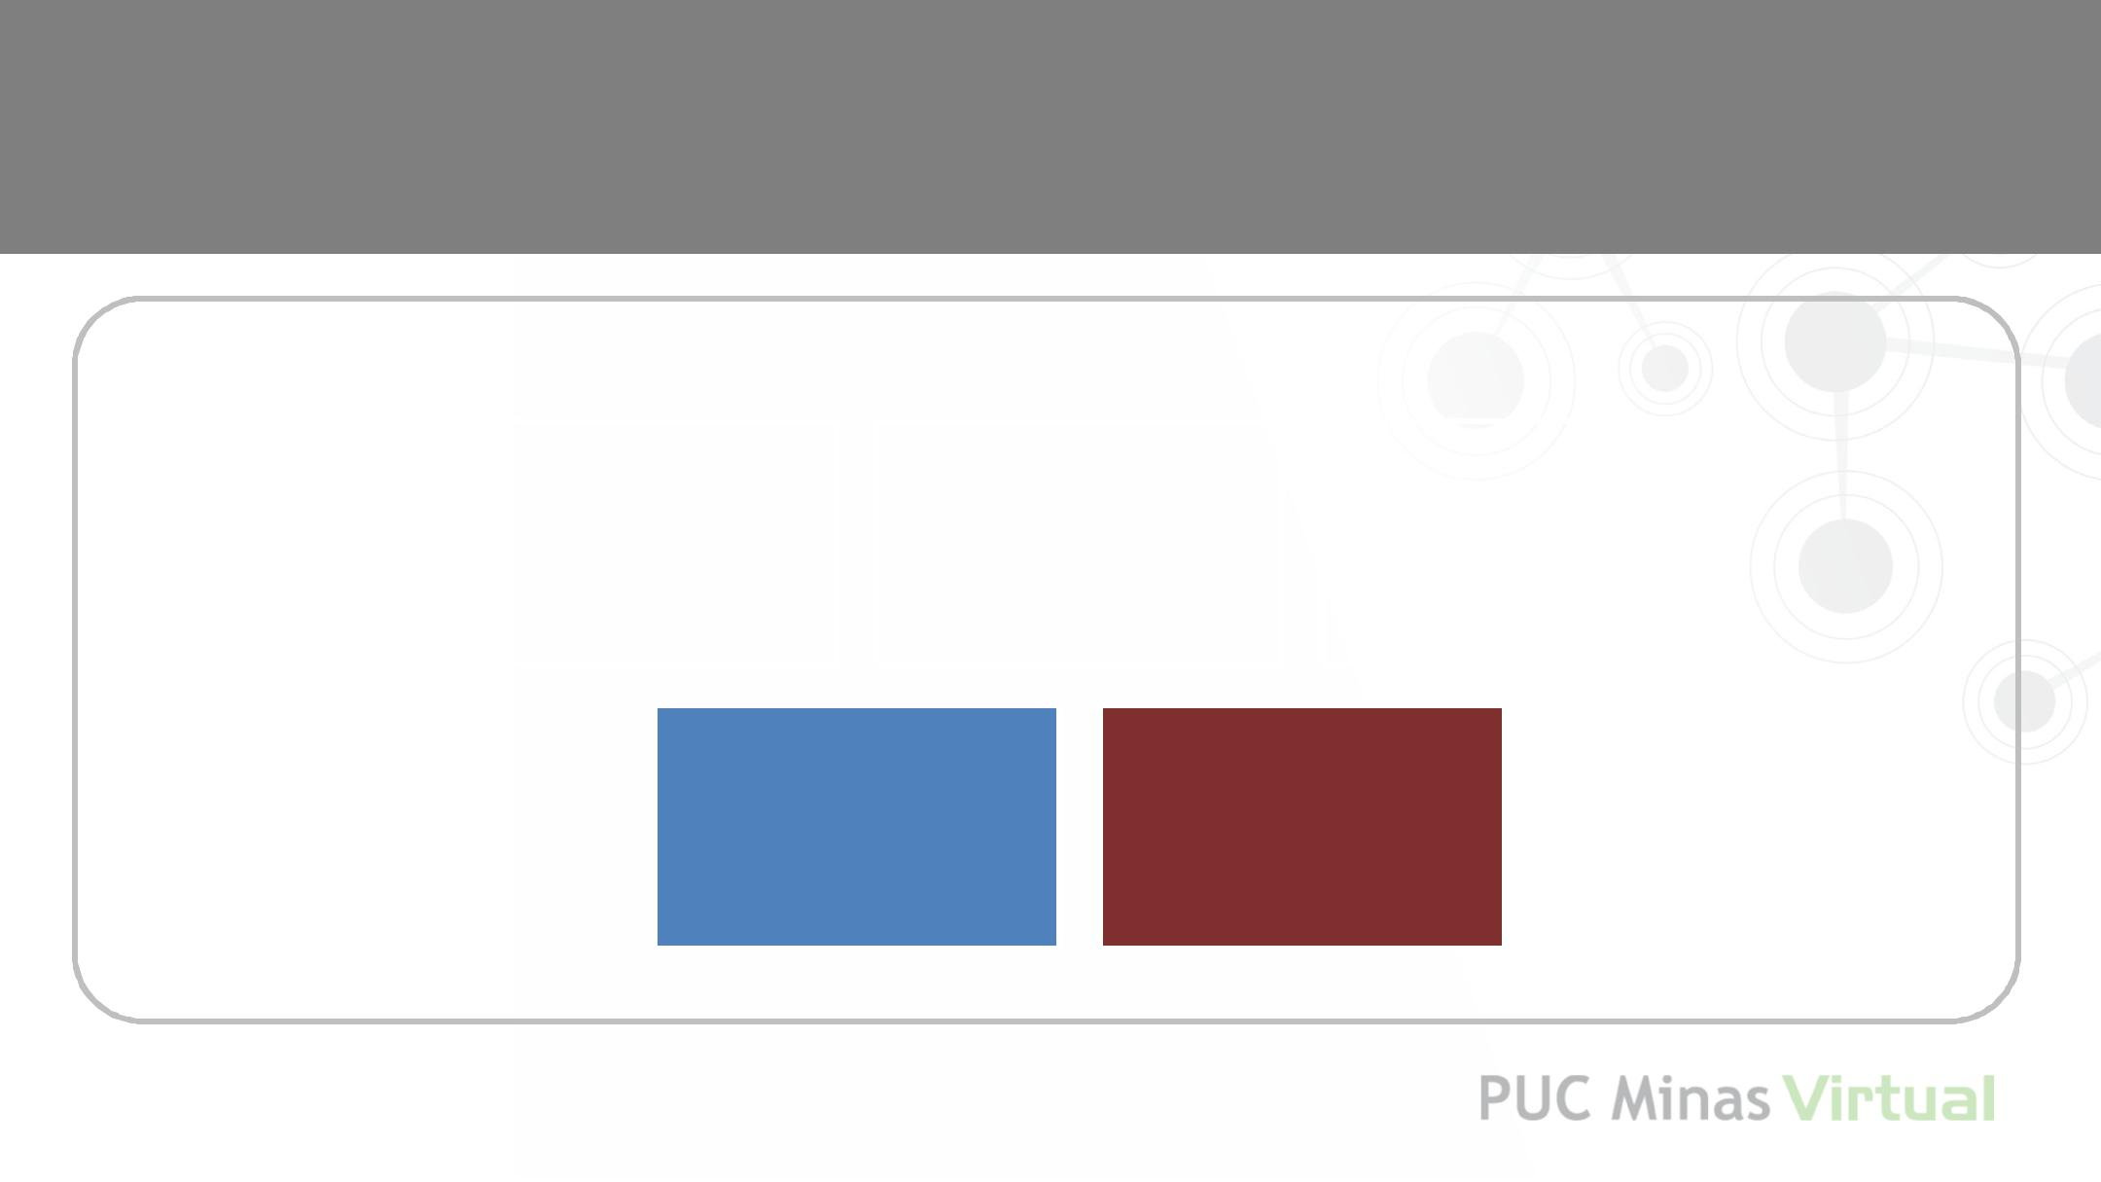

**Planejar gerenciamento dos recursos humanos**

|  |  |  |  |  |
| --- | --- | --- | --- | --- |
| Papel |  | Autoridade |  | Responsabilidade |
|  |  |  |  |  |

Papeis e

Competência

Responsabilidades



1. **Organograma do projeto**





1. **Plano de**

**Gerenciamento de Pessoal**





**Planejar gerenciamento dos recursos humanos**



|  |  |  |  |  |
| --- | --- | --- | --- | --- |
| Mobilização de |  | Calendário de |  | Plano de |
|  |  | Liberação de |
| Pessoal |  | Recursos |  |
|  |  | Pessoal |
|  |  |  |  |
|  |  |  |  |  |

|  |  |  |
| --- | --- | --- |
| Necessidades de |  | Reconhecimento |
| Treinamento |  | e Recompensas |
|  |  |  |



**Planejar gerenciamento dos recursos humanos**



Template: Plano de GRH do projeto